GUÍA DE HISTORIA, GEO. Y C. SOCIALES.

Nombre: | Curso: 2°A | Fecha: semana N° 9
¿QUÉ APRENDEREMOS?
Objetivo (s): OA 8
Clasificar y caracterizar algunos paisajes de Chile según su ubicación en la zona norte, centro y sur del país, observando imágenes, y utilizando diversas fuentes y un vocabulario geográfico adecuado (océano, río, cordillera de los Andes y de la Costa, desierto, valle, costa, volcán, archipiélago, isla, fiordo, lago, ciudad y pueblo, entre otros).
Contenidos:
Elementos de los paisajes de Chile, zona norte, centro.
Objetivo de la semana:
Clasificar elementos de los paisajes de Chile, respecto a su ubicación zona norte, centro.
Habilidad: Clasificar.

¿Qué necesito saber?
Para comenzar necesitas saber de qué se trata la habilidad de clasificar y elementos de paisajes de Chile.

Entonces:
Clasificar: Ordenar de acuerdo a un criterio.
Paisajes: El paisaje es la extensión de terreno que puede apreciarse desde un sitio.
- Recordemos los elementos de un paisaje, especialmente en Chile.
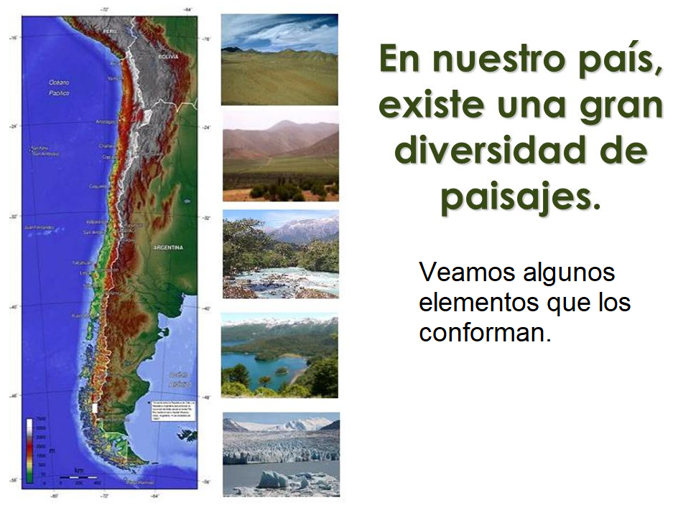
Ríos, Valles, Lagos, Montañas, Volcán, Archipiélagos, Costas, Islas,
Industrias, Puertos, Carreteras, Ciudades.
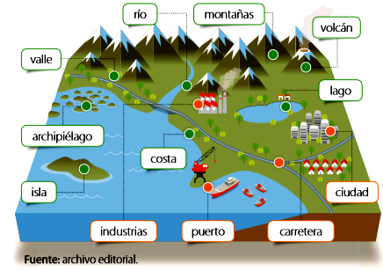

Actividad
- Te los mostraré por ZONAS de nuestro país y los elementos que podemos encontrar, que nos ayudarán a reconocer y clasificar a qué zona de nuestro país pertenecen.

Modelamiento. ZONA NORTE
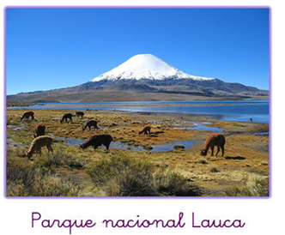
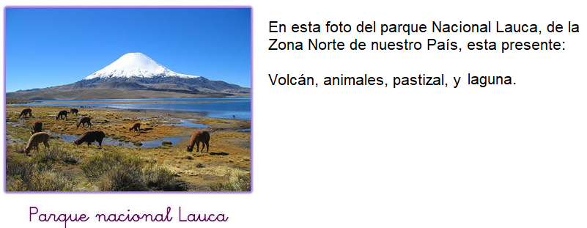

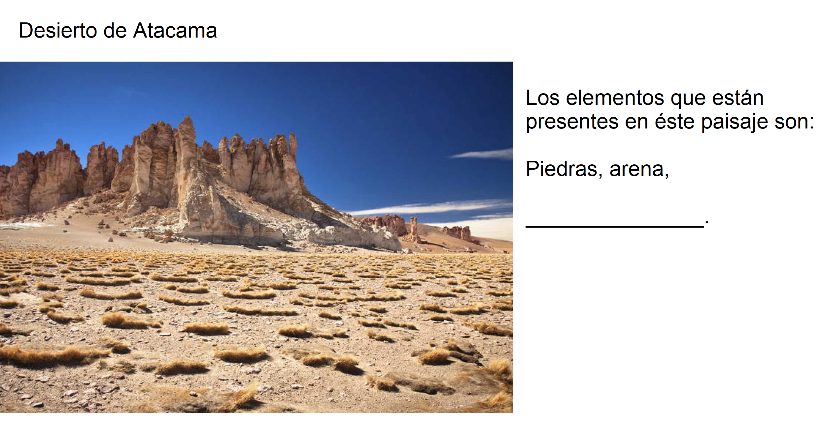

ZONA CENTRO
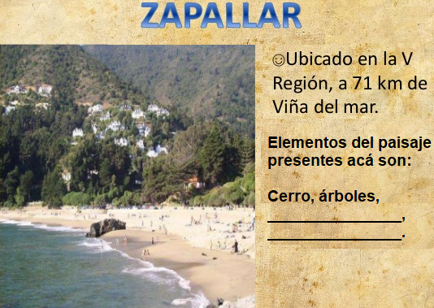
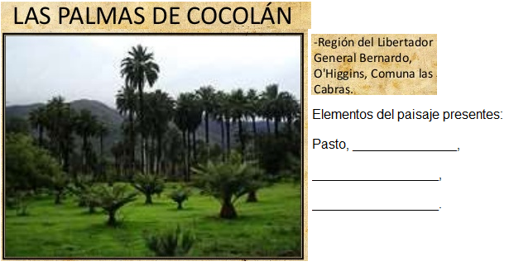
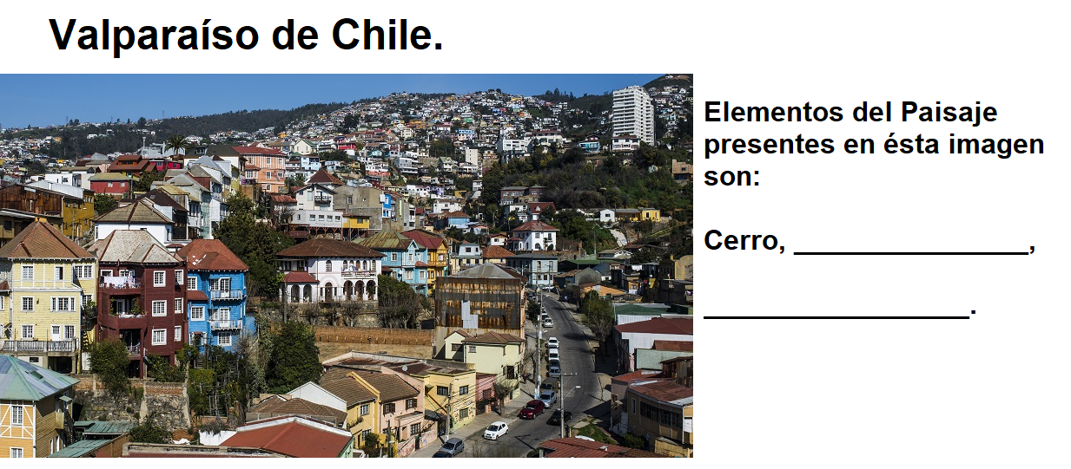

- Crea un paisaje, de acuerdo a los elementos presentes en tu entorno, por donde tú vives.

Modelamiento:
Pedro vive en la costa, en Pichilemu, si él tuviese que dibujar su entorno los elementos que usaría serían: Playa, Arena, sol, rocas.

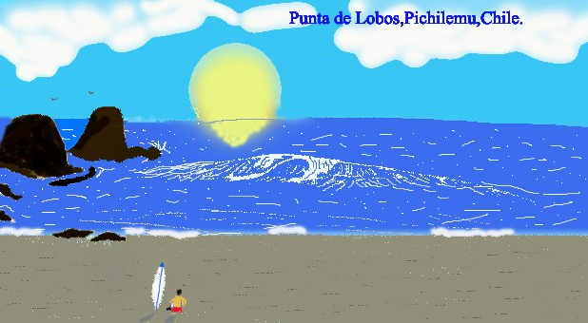

Mí Paisaje.
Lugar: ______________________________________________________.
Elementos presentes: ____________________, ______________________, _____________________________, ______________________________, _________________________.

 ¡¡¡Excelente!!!
TOMA UNA FOTO DE LOS TICKET DE SALIDA Y ENVIALO A TU PROFESORA WhatsApp +56945324806 DIA VIERNES

TICKET DE SALIDA Historia semana 8

NOMBRE: _________________________________ FECHA: _____________ CURSO: 2º
- Responde aquí el ticket de salida.

¿A qué Zona Geográfica de Chile corresponde?

Zona _______________________________

Escribe al menos 4 características del siguiente paisaje.

